CENTRO UNIVERSITÁRIO DE FORMIGA
EDUCAÇAO FISICA LICENCIATURA
LUCAS MATEUS FERNANDES
LEANDRO CARRILHO
BRENO MARIO
LUCAS BATISTA
JORGE

Mãos livre

Formiga – MG
2015
CENTRO UNIVERSITÁRIO DE FORMIGA
EDUCAÇAO FISICA LICENCIATURA
LUCAS MATEUS FERNANDES
LEANDRO CARRILHO
BRENO MARIO
LUCAS BATISTA
JORGE

Mãos livre

Trabalho apresentado ao Centro Universitário de Formiga, como parte das exigências do Curso de Educação Física Licenciatura para avaliação da disciplina de Ginástica rítmica

Prof. Luciane

Formiga – MG
2015
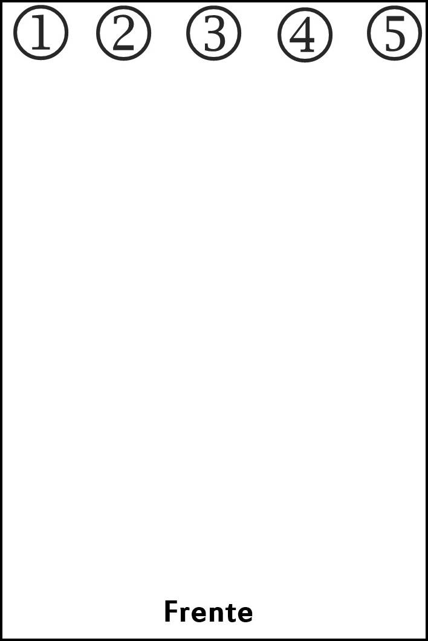
Deslocamento Mazurca

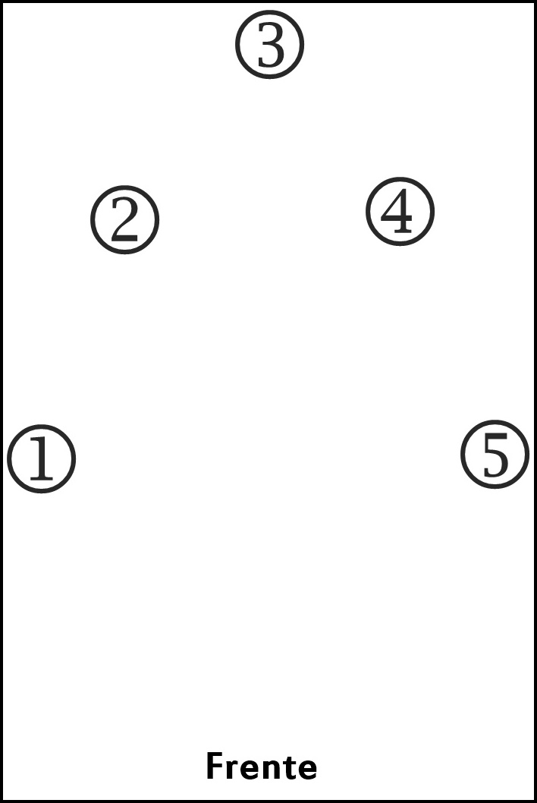
Meio espacato (flexibilidade)

Rolamento

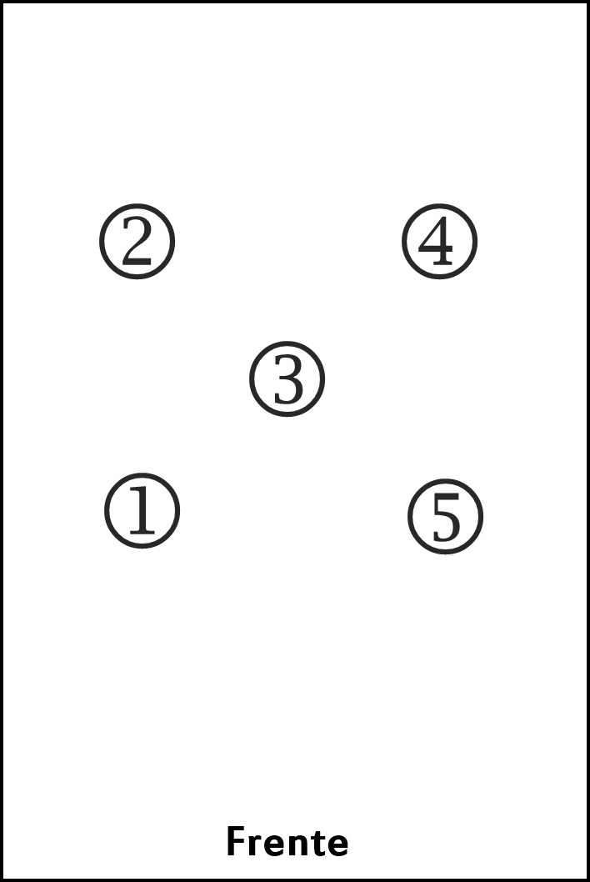
Arabesque (equilíbrio)

1º Saltito

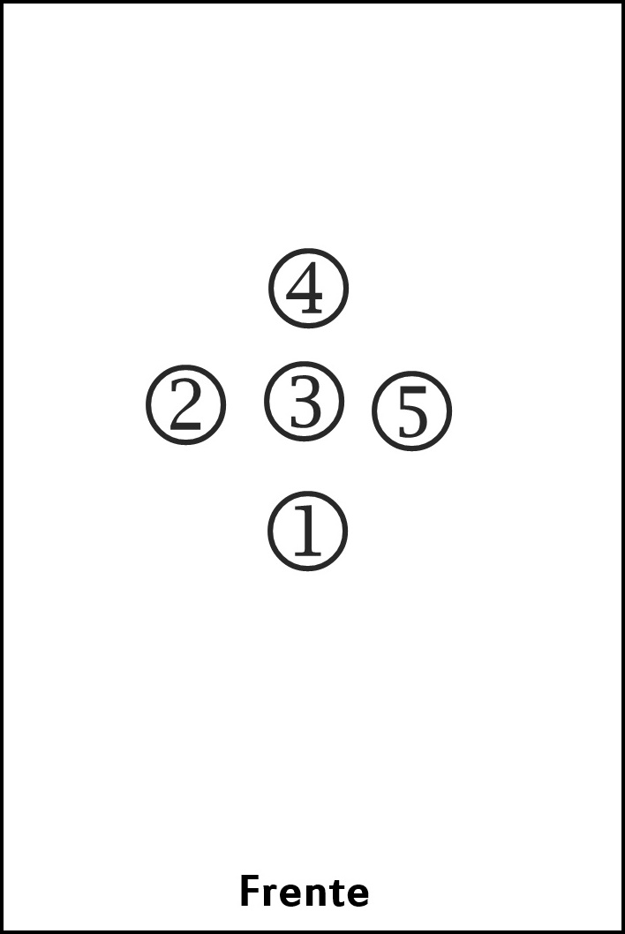
Pivo passe(pivo)

Passo cruzado lateral

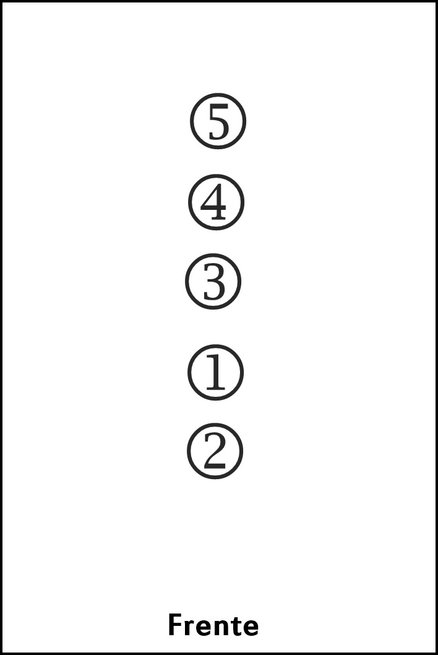
Onda

Balance

Circundução

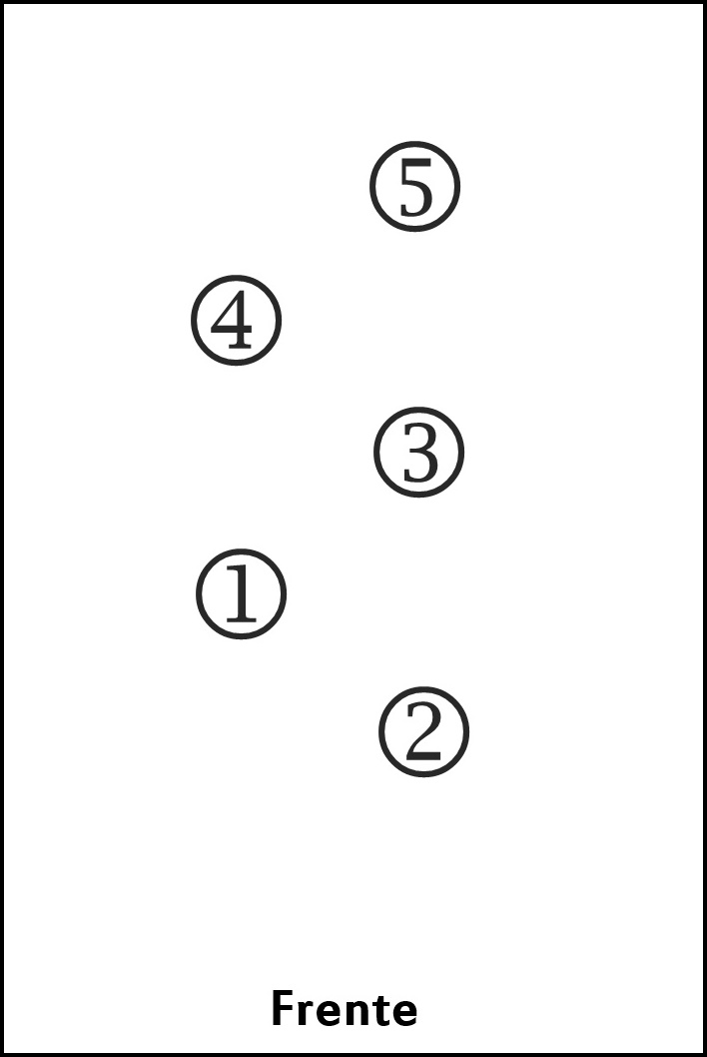
Salto Grupado

